**一、Hopf振荡器**

Hopf振荡器对应的非线性驻定方程组:

$$\left\{\begin{aligned}\dot{x}=α\left(μ-r^{2}\right)x-ωy \\ \dot{y}=β\left(μ-r^{2}\right)x+ωx \\ ω=\frac{ω_{support}}{e^{-by}+1}+\frac{ω_{swing}}{e^{by}+1} \\ ω_{support}=\frac{ω_{swing}×(1-β_{ground})}{β_{ground}}\end{aligned}\right.$$

相关参数：

$$r=\sqrt{x^{2}+y^{2}}$$

$ω$:振荡器的角频率，周期 $T=\frac{2π}{ω}$；

$α、β$：从起始位置收敛到极限环x方向的速度、从起始位置收敛到极限环y方向的速度；

$\sqrt{μ}$：振荡器幅值；

$ω_{support}$：支撑相角频率；

$ω_{swing}$：摆动相角频率；

$β_{ground}$：占空比（支撑相占周期的长短）；

b：与支撑相和摆动相切换速度相关的参数。

**二、各参数对末端轨迹影响**

**1.驻定方程组线性部分（$ωy、ωx$）正负号对方程的影响**

取参数 $α=β=0.001$， $μ=10000$， $ω=π$

1. x微分项取正号，y微分项取负号时的x-y轨迹图像及x、y方向位移时间图像如下：

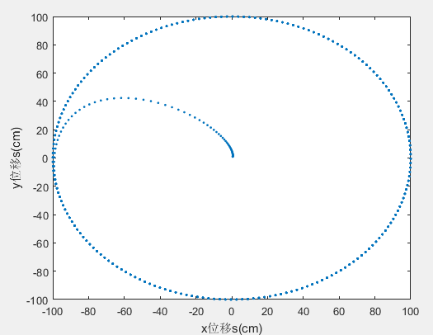 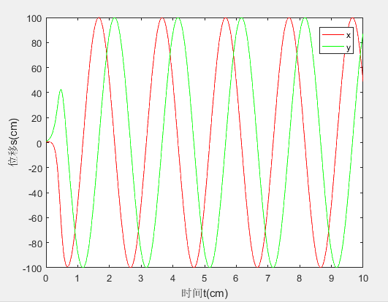

x(+)-y(-)轨迹图、位移时间图

1. x微分项取负号，y微分项取正号时的x-y轨迹图像及x、y方向位移时间图像如下：

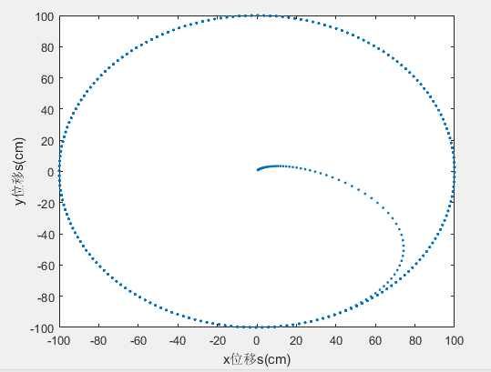 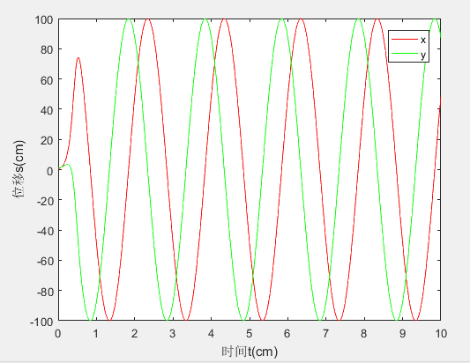

x(-)-y(+)轨迹图、位移时间图

1. 相关结论：

驻定方程组线性部分的正负号对于x、y的影响体现在正负号，对于x-y的轨迹而言正负号决定了整个轨迹是顺时针转动还是逆时转动，将其看做是四足机器人某条腿的足端轨迹则它决定了足端是顺时针运动还是逆时针运动；y的正负号决定了四足机器人的足端处于着地状态还是处于腾空状态；x从正号变化到负号还是从负号变化到正号则决定了四足机器人足端相对于踝关节是向前还是往后。通过上面的分析我们可以知道，这对于四足机器人的前进后退控制非常有效，其省去了以往将数组元素进行颠倒后来控制四足机器人后退的繁琐步骤。

**2．驻定方程组参数 $α、β$ 对方程的影响**

1. $α$ 和 $β$ 不相等时

取参数 $α=0.001$， $β=0.015$， $μ=10000$， $ω=π$，x-y轨迹图像及x、y方向位移时间图像如下：

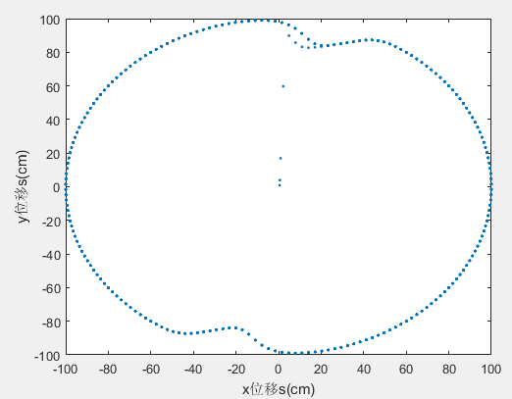 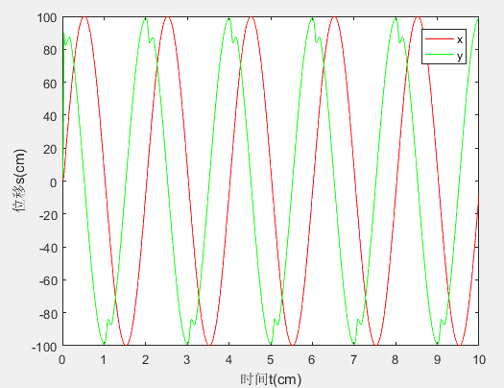

$α$、 $β$ 不等时x、y轨迹图、位移时间图

1. $α$ 和 $β$ 相等时

取参数 $α=0.015$， $β=0.015$， $μ=10000$， $ω=π$，x-y轨迹图像及x、y方向位移时间图像如下：

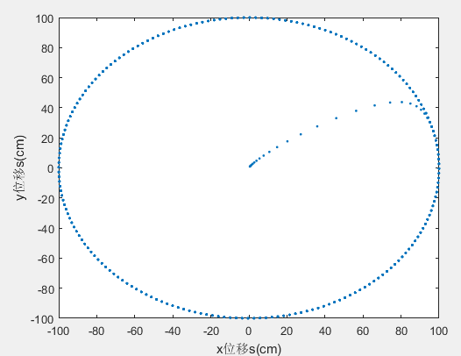 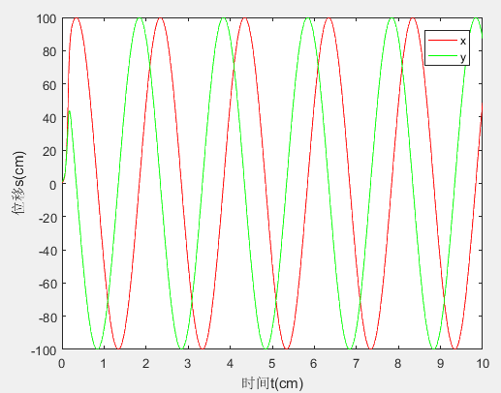

$α$、 $β$ 相等时x、y轨迹图、位移时间图

1. 相关结论：

$α$ 和 $β$ 分别代表着收敛到x和y轴的速度，若最终收敛的极限环为圆则可设置 $α=β$ 从而保证最终收敛的极限环仍为圆；若最终收敛的极限环为椭圆则 $α$ 和 $β$ 的关系可根据椭圆长轴与短轴的比确定，从而保证最终收敛的图形仍为椭圆。

**3. 驻定方程组参数 $b$ 对方程的影响**

1. b=0时

取参数 $b=0，α=0.003$， $β=0.003$， $μ=10000$， $ω_{swing}=5.5π$、 $β_{ground}$ =0.75轨迹图像及x、y方向位移时间图像如下：

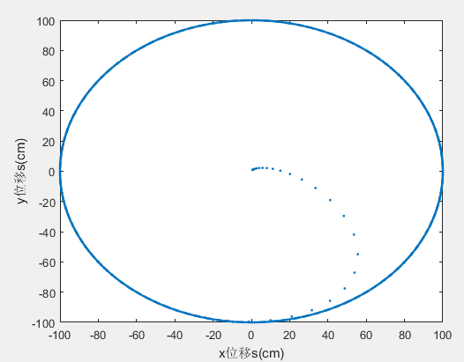 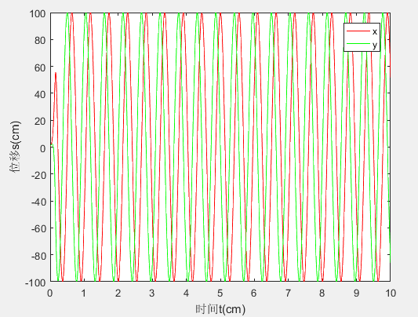

b=0时x、y轨迹图、位移时间图

1. b≠0时

取参数b=20（b=-20）， $α=0.003$， $β=0.003$， $μ=10000$， $ω_{swing}=5.5π$、 $β_{ground}$ =0.75轨迹图像及x、y方向位移时间图像如下

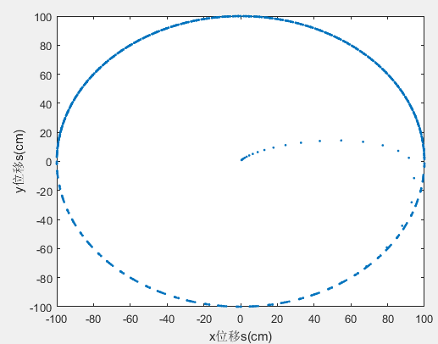 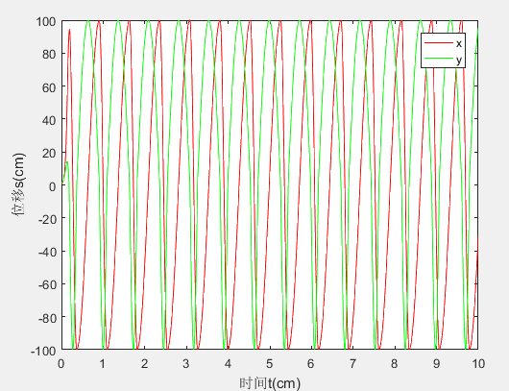

b=20时x、y轨迹图、位移时间图

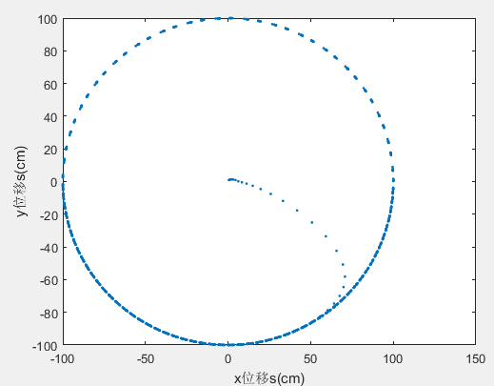 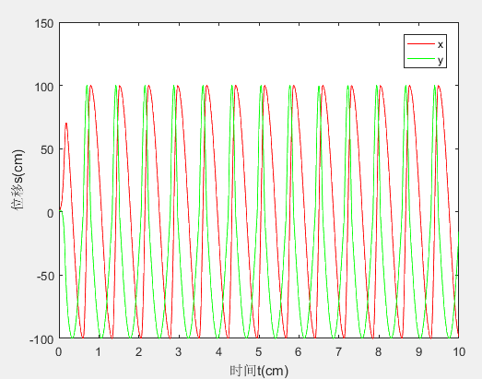

b=20时x、y轨迹图、位移时间图

1. 相关结论

b的大小和正负与轨迹在地上和空中的切换速度密切相关，是决定支撑项和摆动项在空中和地上运动时间的参数。b等于0时在地上的时间和在空中的时间相等，b大于0时在地上运动的时间小于在空中运动的时间，b小于0时在地上的运动的时间大于在空中运动的时间。由此，可以通过调节其大小来改变足端在地面上和空中运动速度的大小·。

**4．驻定方程组参数 $ω$ 对方程的影响**

参数 $ω_{swing}$ 的大小决定了参数 $ω$ 的大小，当 $β_{ground}$ 取值确定后，改变 $ω_{swing}$ 的大小就相当于改变 $ω$ 的大小。

1. $ω_{swing}$ =3.5 $π$ 时

取参数 $ω_{swing}$ =3.5 $π$，b=50， $α=0.003$， $β=0.003$， $μ=10000$， $ω_{swing}=5.5π$、 $β_{ground}$ =0.75轨迹图像及x、y方向位移时间图像如下

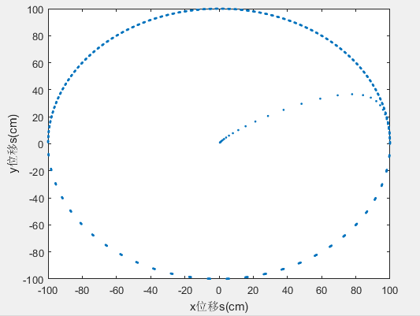 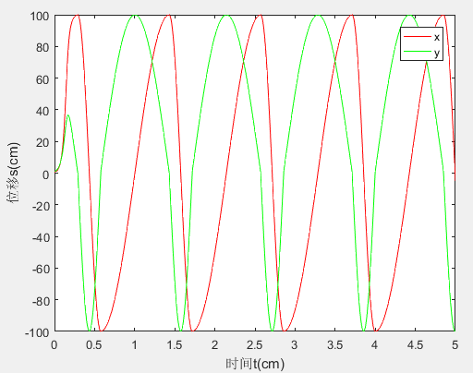

$ω_{swing}$ =3.5 $π$ 时x、y轨迹图、位移时间图

1. $ω_{swing}$ =7.5 $π$ 时

取参数 $ω_{swing}$ =7.5 $π$，b=50， $α=0.003$， $β=0.003$， $μ=10000$， $ω_{swing}=5.5π$、 $β_{ground}$ =0.75轨迹图像及x、y方向位移时间图像如下

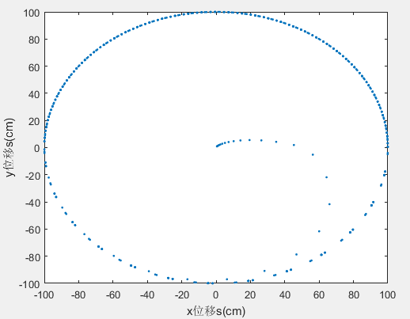 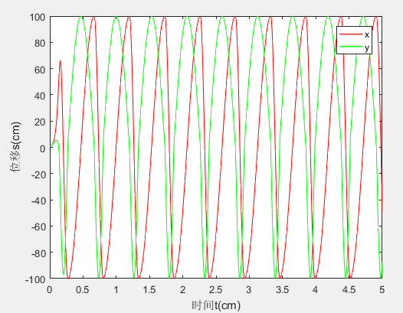

$ω_{swing}$ =7.5 $π$ 时x、y轨迹图、位移时间图

1. 相关结论

$ω$ 的大小决定了运动周期的长短，通过改变 $ω$ 越大则运动的周期时间越短，同理 $ω$ 越大，则运动的周期时间越长。 $ω_{swing}$ =3.5 $π$，x和y绕着整个极限环轨迹走了4圈， $ω_{swing}$ =7.5 $π$ 时，x和y绕着整个极限环的轨迹走了9圈， $ω_{swing}$ 和循环的圈数两者间成正比关系，即可以通过改变 $ω_{swing}$ 的大小来调节四足机器人足端轨迹的运动速度，从而达到控制四足机器人机身前进速度的目的。

**三、Hopf振荡器的极限环轨迹映射为足端轨迹**

由于振荡器收敛的极限环为椭圆，而足端的轨迹通常受到步宽和步高等参数的影响，步宽和步高常常受到独立参数的控制，通常他们并不相等。因此需将极限环在x方向和z方向的尺寸进行映射以使得其可以作为足端的轨迹。

$$x_{l}=\frac{L}{R}×x$$

$$z_{l}=\frac{H}{R}×z$$

其中L为步宽参数，H为步高参数， $x$、 $z$ 为极限环上实时的x方向的值和z方向的值，R为极限环的收敛半径。

由于足端轨迹存在一段在地面上行走的直线，也就是要将椭圆极限环分割为半椭圆或者扇形的样式，由此可以通过分段函数的方法进行实现。

$$z=\left\{\begin{matrix}z_{High} if z<z_{High} \\ z if z≥z_{High}\end{matrix}\right.$$

其中z为极限环的纵坐标，代表着腿距离地面的距离； $z_{High}$ 是一个极限值，代表着支撑相腿的高度，通常为了保证腿接触地面的冲击尽可能小会将 $z_{High}$ 的值取的小于0。